***https://doi.org/10.23913/ricea.v13i26.235***

***Artículos Científicos***

**Gestión de residuos: el caso del sector manufactura en el Estado de México, México**

***Waste management: the case of the manufacturing sector in the State of Mexico, Mexico***

***Gestão de resíduos: o caso do setor manufatureiro no Estado do México, México***

**Gabriela Maqueda Rodríguez**

Tecnológico Nacional de México. Tecnológico de Estudios Superiores de Ecatepec, División Académica de Ingeniería en Gestión Empresarial. México.

[gabymaqueda@tese.edu.mx](mailto:gabymaqueda@tese.edu.mx)

https://orcid.org/0000-0002-9374-3027

**Resumen**

La manufactura es un sector que se caracteriza por el uso de máquinas con el objetivo de realizar algún tipo de transformación, por lo que es considerada motor de la economía mundial. Desafortunadamente, no todas las implicaciones que derivan del sector son positivas, ejemplo de ello es la generación de residuos a gran escala, especialmente en zonas altamente pobladas como lo es el Estado de México (Edomex), la entidad federativa con mayor número de habitantes de las 32 que conforman la República Mexicana. Considerando la generación de miles de toneladas de desechos reportados por parte de los 10 municipios con mayor aportación al Producto Interno Bruto en el Edomex, el objetivo del presente texto es identificar los principales factores asociados al tratamiento y la disposición final de los residuos por parte de industrias manufactureras en dicha zona. Mediante un análisis cuantitativo a partir de datos procedentes de los Censos Económicos 2019 del Instituto Nacional de Estadística y Geografía, y de información del Sistema Integral de Residuos del Estado de México; los resultados muestran que, pese a los altos costos privados que implica el uso de rellenos sanitarios y al escaso número de dichos espacios, las empresas mayoritariamente seleccionan estos sitios de disposición final para sus residuos. Por otra parte, se muestra que el comportamiento del sector manufactura a nivel Edomex en términos de la gestión de residuos, es el mismo comportamiento que presenta el sector manufactura a nivel nacional. Se concluye que el impacto asociado con la generación de residuos a nivel Edomex es elevado, por lo que es importante propiciar y fortalecer la política pública en materia ambiental y en términos de responsabilidad social.

**Palabras clave:** desecho, empresas, instrumento legal, manufactura

**Abstract**

Manufacturing sector is characterized by the use of machines with the objective of carrying out some type of transformation, consequently, this industry is considered as an engine of the world economy. Unfortunately, not all the implications that derive from the sector are positive, for example the generation of waste on a large scale, especially in highly populated areas such as the *Estado de Mexico* (*Edomex*) entity with the largest number of inhabitants in the *República Mexicana*. Considering the generation of thousands of tons of waste reported by the 10 municipalities with the highest contribution to the gross domestic product in the Edomex, the objective of this work is to identify the main factors associated with the treatment and final disposal of waste by industries manufacturers in that area. By a quantitative analysis based on data from the *Censos Economicos 2019* of the *Instituto Nacional de Estadistica y Geografia*, and information from the *Sistema Integral de Residuos del Estado de Mexico*; results show that, despite of the high private costs involved in the use of sanitary landfills and the low number of those sites, companies mostly select these final disposal sites for their wastes. On the other hand, it is shown that waste management of the manufacturing sector at Edomex is the same as waste management of the manufacturing sector at national level. It is concluded that the impact associated with the generation of waste at the Edomex level is high, so it is important to promote and strengthen public policy in environmental matters and in terms of social responsibility.

**Keywords:** waste, enterprises, legal instruments, manufacturing.

**Resumo**

A manufatura é um setor que se caracteriza pela utilização de máquinas com o objetivo de realizar algum tipo de transformação, por isso é considerada o motor da economia mundial. Infelizmente, nem todas as implicações derivadas do setor são positivas, um exemplo disso é a geração de resíduos em grande escala, especialmente em áreas altamente povoadas como o Estado do México (Edomex), a entidade federal com o maior número de habitantes no México dos 32 que compõem a República Mexicana. Considerando a geração de milhares de toneladas de resíduos informada pelos 10 municípios de maior contribuição para o produto interno bruto da Edomex, o objetivo deste texto é identificar os principais fatores associados ao tratamento e destinação final de resíduos pelas indústrias transformadoras no aquela área. Através de uma análise quantitativa baseada em dados dos Censos Econômicos 2019 do Instituto Nacional de Estatística e Geografia e informações do Sistema Integral de Resíduos do Estado do México; Os resultados mostram que, apesar dos elevados custos privados envolvidos na utilização de aterros e do pequeno número desses espaços, as empresas selecionam principalmente estes locais de disposição final para os seus resíduos. Por outro lado, mostra-se que o comportamento do sector transformador a nível Edomex em termos de gestão de resíduos é o mesmo comportamento que o sector transformador apresenta a nível nacional. Conclui-se que o impacto associado à geração de resíduos ao nível do Edomex é elevado, pelo que é importante promover e reforçar as políticas públicas em matéria ambiental e em termos de responsabilidade social.

**Palavras-chave:** resíduos, empresas, instrumento legal, industria.

**Fecha Recepción:** Enero 2024 **Fecha Aceptación:** Julio 2024

**Introducción**

La manufactura es un sector que se caracteriza por el uso de máquinas, con el objetivo de realizar algún tipo de transformación (mecánica, física o química), el ensamble de partes en serie y la maquila de componentes pre-fabricados, entre otras actividades. En virtud de lo anterior, las compañías pertenecientes a dicho sector representan uno de los motores de la economía mundial. Desafortunadamente, no todas las implicaciones que derivan de la manufactura son positivas, ejemplo de ello son los residuos procedentes de dicha actividad ya que representan un peligro para todas las formas de vida. Se estima que para 2050 los desechos se incrementarán 70% respecto a los niveles actuales en caso de no adoptarse medidas urgentes, siendo los plásticos uno de los problemas principales ya que éstos representan aproximadamente el 12% del total de desechos sólidos (Banco Mundial [BM], 2024).

La gestión adecuada de los residuos involucra diversos aspectos: ambientales, económicos, sociales, etc. Desafortunadamente, las áreas de oportunidad de mejora en países en desarrollo son evidentes (Toledo y Quintero, 2022; Zohoori y Ghani, 2017). Por ejemplo, naciones como Turquía registran grandes cantidades de desechos domésticos (2º lugar en Europa y el 7º a nivel mundial en producción de plásticos), lo que incluso ha provocado una fuga generalizada de plástico en el mar Mediterráneo (Gündogdu y Walker, 2021). En América Latina la problemática es similar, la desigualdad social y el ajustado presupuesto derivan en innumerables problemáticas, entre ellas la gestión de los residuos (García *et al*., 2023), donde uno de los principales retos es generar conciencia en los ciudadanos respecto a su papel en la reducción de residuos sólidos generados (Sánchez *et al.,* 2022). Contrario al escenario descrito, países de ingreso alto como Noruega, Austria, Bélgica y Suecia cuentan con sistemas de reciclaje robustos que los llevan incluso a importar residuos de otras naciones.

En México el panorama es complejo en materia de residuos. Históricamente, el tema “gestión de desechos” ha representado un desafío marcado por el crecimiento urbano y la industrialización, que ante la falta de infraestructura adecuada y conciencia sobre el manejo de residuos derivó en problemáticas importantes. La República Mexicana se conforma por 32 entidades federativas; el Estado de México (Edomex) es una de ellas y corresponde a la más poblada de dicha nación al albergar a 16, 992, 418 millones de habitantes (Instituto Nacional de Estadística y Geografía [INEGI], 2021). El Edomex está conformado por 125 municipios, en la figura 1 se muestran los 10 municipios que cuentan con los porcentajes más altos de población registrados en dicha entidad federativa.

**Figura 1.** Habitantes en los 10 municipios más poblados del Edomex

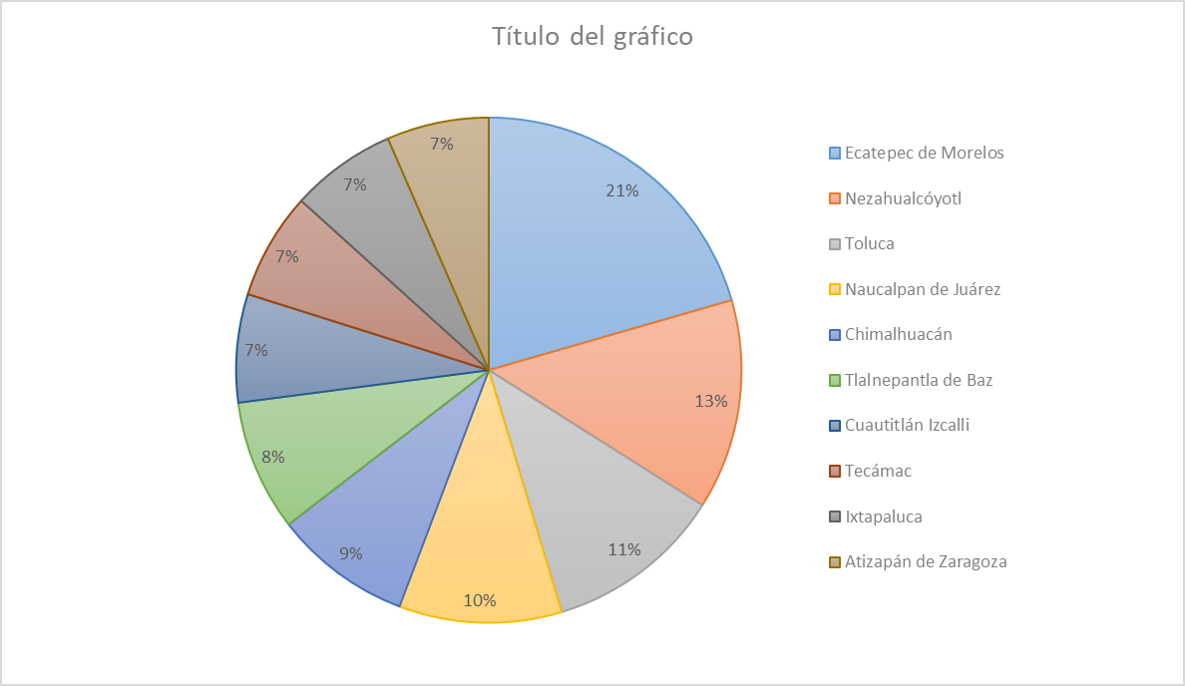

Fuente: Elaboración propia

Los municipios mencionados se encuentran densamente poblados, lo que implica alta demanda de bienes y servicios e inminentemente altas tasas en términos de generación de residuos. Por ejemplo, Ecatepec de Morelos y Nezahualcóyotl albergan a más de 1, 000, 000 de habitantes y se consideran municipios con áreas de oportunidad importantes en materia de gestión ambiental.

Acorde con el Índice Municipal de Actividad Económica (IMAE) del Instituto de Información e Investigación Geográfica, Estadística y Catastral del Estado de México, 10 de los 125 municipios que integran el Edomex en conjunto constituyen parte importante de la economía estatal, es decir, 70% del Producto Interno Bruto (PIB) (Instituto de Información e Investigación Geográfica, Estadística y Catastral del Estado de México [IIIGECEM], 2021). Dichos municipios se presentan a continuación en la figura 2, acorde con el porcentaje que aportan PIB.

**Figura 2.** Contribución municipal al PIB del Edomex

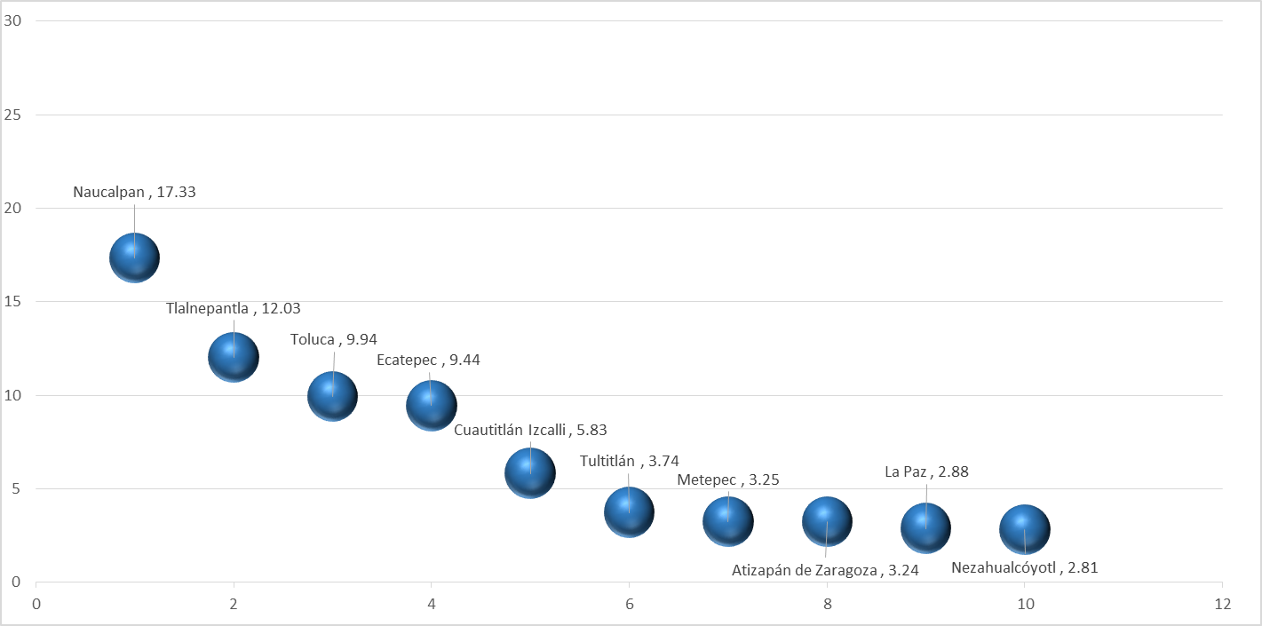

Fuente: Elaboración propia

Con base en datos provenientes del portal del Sistema Integral de Residuos del Estado de México (Sistema Integral de Residuos del Estado de México [SIREM], 2023), en la tabla 1 se muestran el número de empresas registradas en los municipios citados. Se observa que el municipio de Tlalnepantla de Baz cuenta con el mayor número de compañías y que dicha cantidad es considerablemente superior respecto a los otros nueve municipios citados.

**Tabla 1.** Empresas registradas en el SIREM en municipios del Edomex

| Municipios | Empresas registradas |
| --- | --- |
| Metepec | 32 |
| Nezahualcóyotl | 38 |
| La Paz | 42 |
| Atizapán | 95 |
| Tultitlán | 98 |
| Ecatepec de Morelos | 175 |
| Naucalpan de Juárez | 181 |
| Toluca | 241 |
| Cuautitlán Izcalli | 325 |
| Tlalnepantla de Baz | 517 |

Fuente: Elaboración propia con datos provenientes del SIREM (2023)

Si bien las empresas mencionadas representan un motor importante en la economía del Edomex, desafortunadamente también propician la generación de diversos tipos de residuos, problemática que en México persistió por décadas y se caracterizó, especialmente, por el uso no regulado de vertederos. Afortunadamente, a partir de los años 90 en el país se implementaron políticas robustas en la materia. Por ejemplo, el 8 de octubre de 2003 en el *Diario Oficial de la Federación* de México se promulgó Ley General para la Prevención y Gestión Integral de los Residuos [LGPGIR] (Secretaría de Gobernación, 2015), la cual establece tres categorías para los materiales de desecho: Residuos Sólidos Urbanos (RSU); Residuos Peligrosos (RP) y Residuos De Manejo Especial (RME), cuyas definiciones se presentan en la tabla 2.

**Tabla 2.** Definición de los tres tipos de residuos establecidos en laLGPGIR

|  |  |
| --- | --- |
| Tipo | Definición |
| RSU | Generados en las casas habitación, resultan de la eliminación de los materiales que utilizan en sus actividades domésticas, de los productos que consumen y de sus envases, embalajes o empaques. |
| RP | Aquellos que posean alguna de las características de corrosividad, reactividad, explosividad, toxicidad, inflamabilidad, o que contengan agentes infecciosos que les confieran peligrosidad. |
| RME | Generados en los procesos productivos, que no reúnen las características para ser considerados como peligrosos o como residuos sólidos urbanos, o que son producidos por grandes generadores de residuos sólidos urbanos. |

Fuente: Elaboración propia con base en información proveniente de la Secretaría de Gobernación **(**2015)

La LGPGIR establece las diferencias en términos de gestión de los RP respecto a los RSU y a los RME; por ejemplo, el artículo 15º declara los mecanismos de coordinación en materia de prevención de la generación, la valorización y la gestión integral de residuos, a nivel nacional, entidades federativas y municipios, mientras que el artículo 19º provee una lista extensa de RME, ya que de manera particular estos desechos pueden considerarse RSU salvo que las cantidades generadas deben recibir algún tipo de manejo y/o pueden tener una valorización por su aprovechamiento, estableciendo los planes de manejo para una gestión eficiente y ambientalmente viable.

Por otra parte, la LGPGIR define como Gestión Integral de Residuos al conjunto articulado e interrelacionado de acciones normativas, operativas, financieras, de planeación, administrativas, sociales, educativas, de monitoreo, supervisión y evaluación, para el manejo de residuos, desde su generación hasta la disposición final, a fin de lograr beneficios ambientales, la optimización económica de su manejo y su aceptación social, respondiendo a las necesidades y circunstancias de cada localidad o región (Secretaría de Gobernación, 2015). En general, la gestión de los residuos es vital, especialmente en virtud de que dicho proceso propicia ciudades limpias e incluso favorece una percepción de seguridad (Nepal *et al*., 2022; Jiménez 2017)

El Edomex cuenta con una [Dirección General de Manejo Integral de Residuos, la cual tiene como objetivo](https://sma.edomex.gob.mx/dgmir) coordinar las acciones y actividades orientadas a la prevención y control de la contaminación del agua, suelo y de los residuos sólidos urbanos y de manejo especial en la entidad. Dicho organismo, integra información específica y relevante en materia de gestión, por ejemplo, alberga el Portal de Consulta del Sistema Integral de Residuos del Estado de México (SIREM), donde incluso describen las categorías de los RSM (Fig. 3)

**Figura 3.** Residuos de Manejo Especial: Clasificación

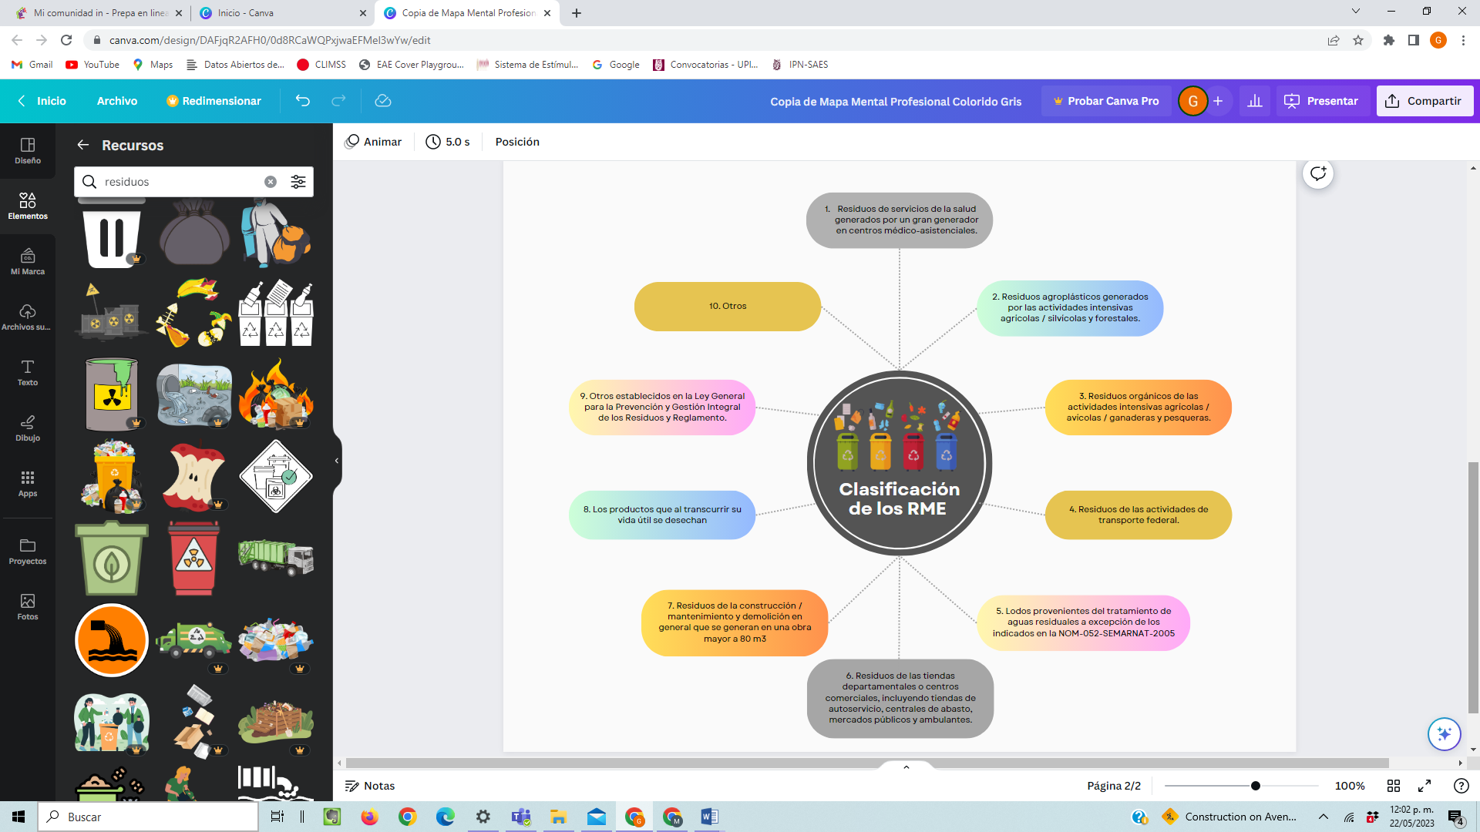

Fuente: Elaboración propia

Con base en la generación a gran escala de residuos por parte de las compañías del sector manufactura en el Edomex, el objetivo del presente es identificar los principales factores asociados al tratamiento y a la disposición final de los desechos de las empresas pertenecientes a dicho sector, ubicadas en los 10 municipios con mayor aportación al PIB en el Edomex.

**Materiales y Métodos**

En este trabajo se emplearon datos procedentes de los censos económicos 2019 del INEGI (INEGI, 2019), los cuales integran información generada por las unidades económicas grandes del sector privado y paraestatal, correspondientes a 2018. Adicionalmente, se emplearon referencias del Sistema integral de Residuos del Estado de México, a fin de contar con información estadística robusta y confiable, la cual se abordó en función del eje central del trabajo: la gestión de residuos; considerando aspectos técnicos y legales. También, se evaluó la relevancia y la pertinencia de la normatividad, así como de los lineamientos existentes previo a su integración en la investigación.

Se realizó un análisis cuantitativo que permite obtener y analizar medidas de tendencia central en relación con el contexto de la generación de residuos en los 10 municipios con mayor aportación al PIB en el Edomex. Adicionalmente, esta investigación cuenta con un alcance exploratorio-descriptivo en virtud de que se examina un tema desde una nueva perspectiva y de que se busca especificar las propiedades, las características y los perfiles de un sistema (porción del espacio que se delimita para ser estudiada), además de que se mide la presencia, características o la distribución de un fenómeno específico en una población (descripción del fenómeno).

**Resultados**

En este apartado se presentan los resultados derivados del análisis de parámetros asociados con la generación, con el tratamiento y con la disposición final de los RME por parte de empresas del sector manufactura en los 10 municipios con mayor aportación al PIB en el Edomex.

Con el objetivo de generar un contexto ante el análisis de la entidad federativa de interés, inicialmente se analizó la situación respecto al destino principal de los residuos generados en México por parte de las empresas pertenecientes al sector manufactura, sector 31-33 en el Sistema de Clasificación Industrial de América del Norte (INEGI, 2018), el cual se presenta en la figura 4.

**Figura 4.** Destino principal de los residuos generados en el sector manufactura

Fuente: Elaboración propia

En la figura 4, se observa una tendencia generalizada respecto al destino de los residuos provenientes del sector manufactura en México ya que en su mayoría las unidades económicas en las 32 entidades federativas seleccionan rellenos sanitarios como destino principal para sus residuos. Es importante considerar que en México solo 10% de los sitios de disposición final cumplen con los requerimientos básicos de infraestructura y operación (García *et al*., 2023).

En la figura 5, se muestra un comparativo respecto al destino principal de los materiales de desecho o residuos generados tanto a nivel nacional como los generados en el Edomex. Se observa que la tendencia entre ambos casos es consistente, por lo que se infiere que destino de los residuos generados en los sectores industriales presentes en la entidad federativa atienden la misma tendencia que los sectores industriales a nivel nacional.

**Figura 5.** Destino principal de los residuos: República Mexicana – Edomex

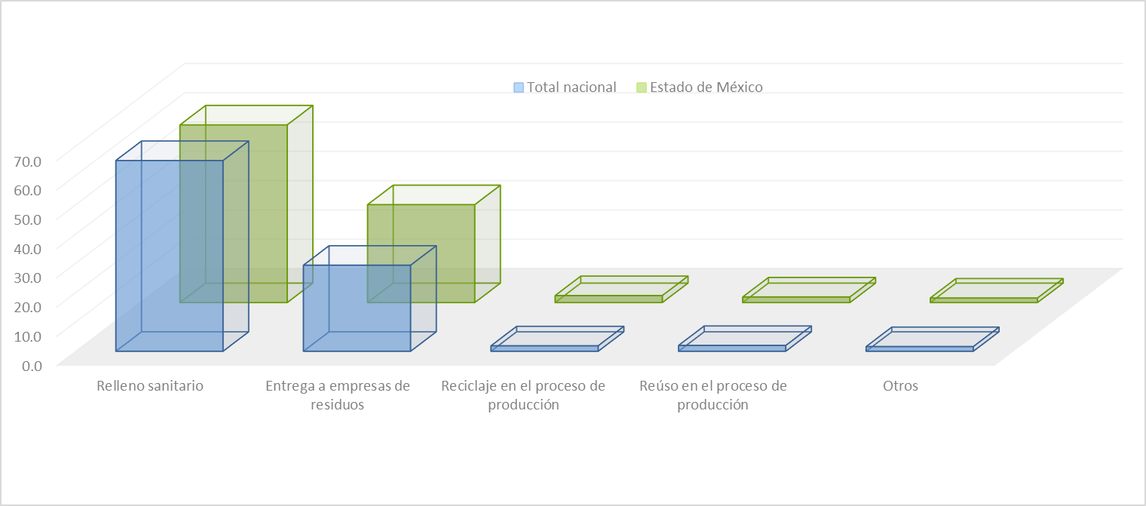

Fuente: Elaboración propia

En relación con el caso específico del sector 31-33 (manufactura), en el Edomex el destino principal de los residuos generados por dicha industria corresponde al escenario a nivel nacional: se entregan a empresas de servicio y de manejo y transporte de residuos, tal como se muestra a continuación en la figura 6.

**Figura 6.** Destino principal de los residuos: Sector Manufactura Nacional - Sector Manufactura Edomex

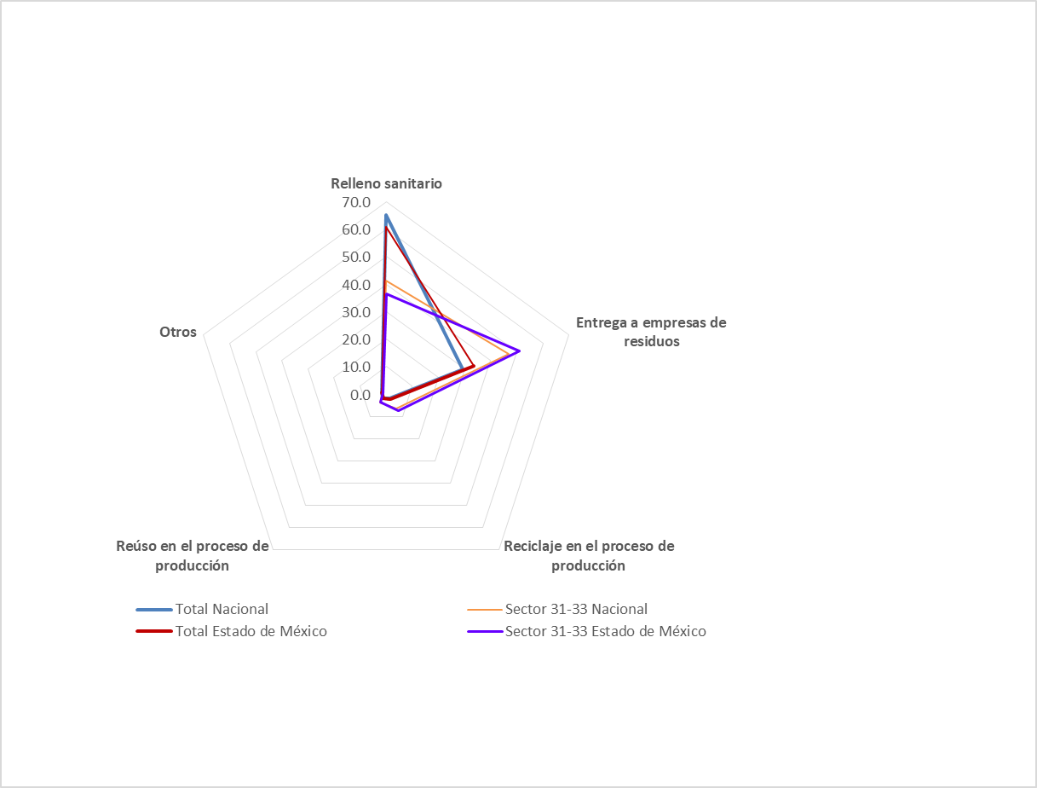

Fuente: Elaboración propia

El destino de los residuos generados en el Edomex a nivel municipal se presenta en la figura **7**, donde se distinguen diversas singularidades. La primera es que los municipios La Paz y Toluca reportan el mayor porcentaje de aprovechamiento de los residuos a nivel estatal, mayor a 70% en ambos casos. Por otra parte, Tlalnepantla de Baz, Metepec, Ecatepec de Morelos y Naucalpan de Juárez, mayoritariamente envían sus residuos a algún sitio de disposición final (registran porcentajes de 86%, 81%, 76% y 70% en dicho rubro). Por otra parte, respecto al acopio de residuos, en todos los municipios el porcentaje es bajo (promedio de 6% y nulo en el caso de La Paz), a excepción del municipio de Tultitlan dónde se registra que 70% de los residuos se gestionan mediante un proceso de acopio. Desafortunadamente, respecto al tratamiento de los residuos, seis de los 10 municipios reportan que los residuos generados no atienden algún tipo de tratamiento, mientras que el promedio en dicho rubro considerando los 10 municipios es de 1%.

**Figura 7.** Manejo de residuos en municipios del Edomex. Destinos principales

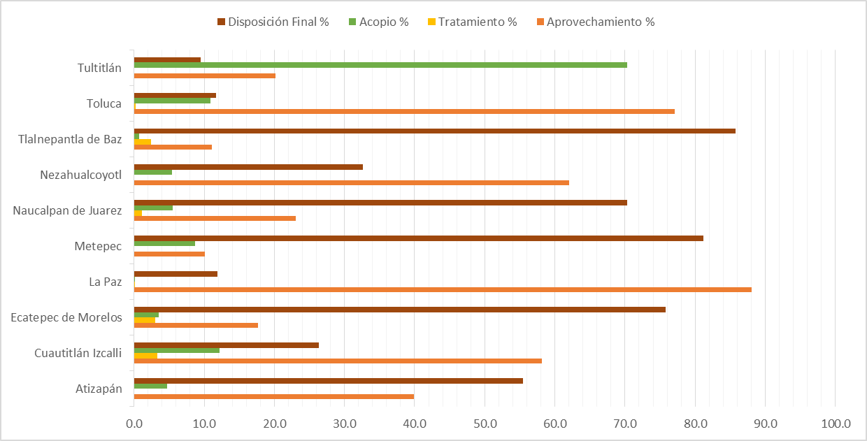

Fuente: Elaboración propia

Con base en las tres categorías de residuos que se contemplan en la LGPGIR (RP, RSU Y RME), en la figura 8 se presenta la incidencia de dos categorías: RSU y RME, considerando especialmente las cantidades que mensualmente se generan de éstos. Se observa que en todos los casos el %RME es considerablemente mayor respecto al %RSU en todos los municipios. Incluso en el municipio La Paz los RME representan prácticamente el total de los residuos. Finalmente, el municipio de Nezahualcóyotl reporta el mayor %RSU equivalente a 28%.

**Figura 8.** Generación de RSU y RME por las empresas en el Edomex

Fuente: Elaboración propia

Aunado a la problemática que deriva de los altos índices en términos de generación de residuos, así como número limitado de destinos de disposición final, se suman los bajos índices de aprovechamiento de RME y de RSU. En la figura 9 se presenta el porcentaje de utilización de material reciclado en las unidades económicas grandes del sector manufactura que tuvieron actividades en 2018, tanto a nivel nacional como a nivel Estado de México (INEGI, 2019)

**Figura 9.** Utilización de material reciclado en la industria manufacturera

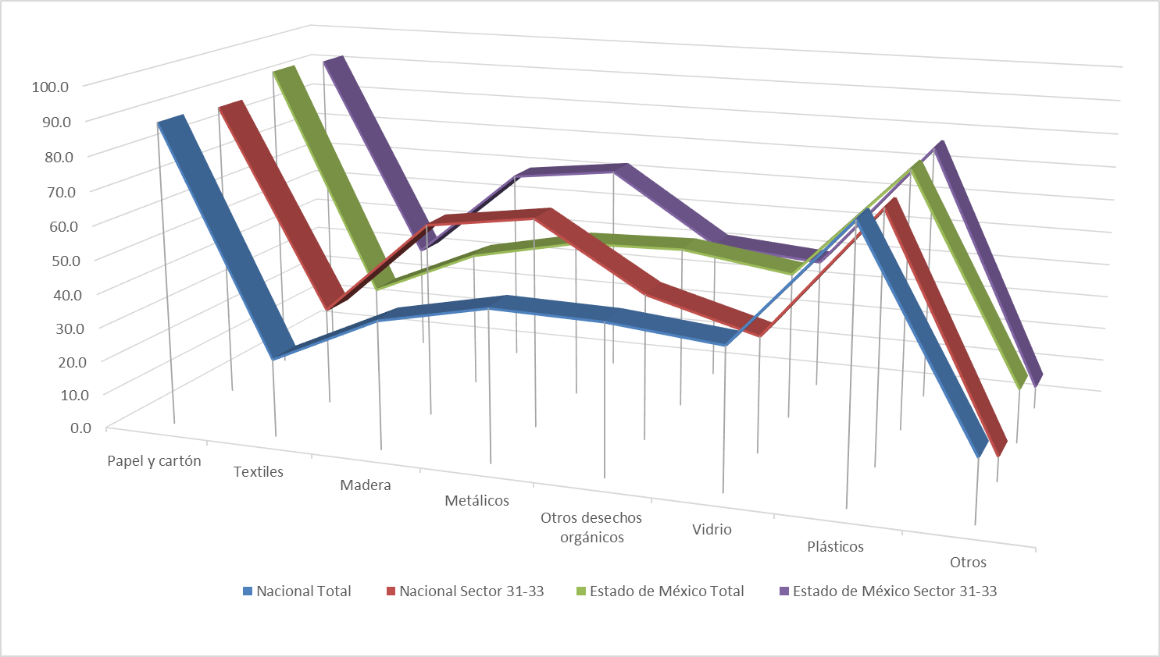

Fuente: Elaboración propia

En la figura 9 se observan dos tendencias. La primera corresponde al escenario que integra a todos los sectores industriales, mientras que la segunda tendencia corresponde a la situación que se presenta únicamente en el Sector 31-33, manufactura. Sin embargo, en ambos casos, el material que más se recicla en la industria manufacturera es el papel y el cartón, mientras que en segundo lugar se encuentran los plásticos. Caso contrario sucede con los textiles y con otro tipo de materiales ya que presentan porcentajes de reutilización considerablemente bajos.

A fin de conocer la inversión para reducir los residuos generados en los procesos, tanto a nivel nacional como en el Edomex, en la figura 10 se muestra el gasto en materia de protección ambiental por parte de las unidades económicas del sector manufactura en 2019. En general, se observa que dicha inversión generalmente tiene como propósito la disminución del consumo de energía o bien el uso de energías alternativas, mientras que el segundo incentivo es el tratamiento de aguas residuales generadas en los procesos.

**Figura 10.** Inversión en materia de protección ambiental

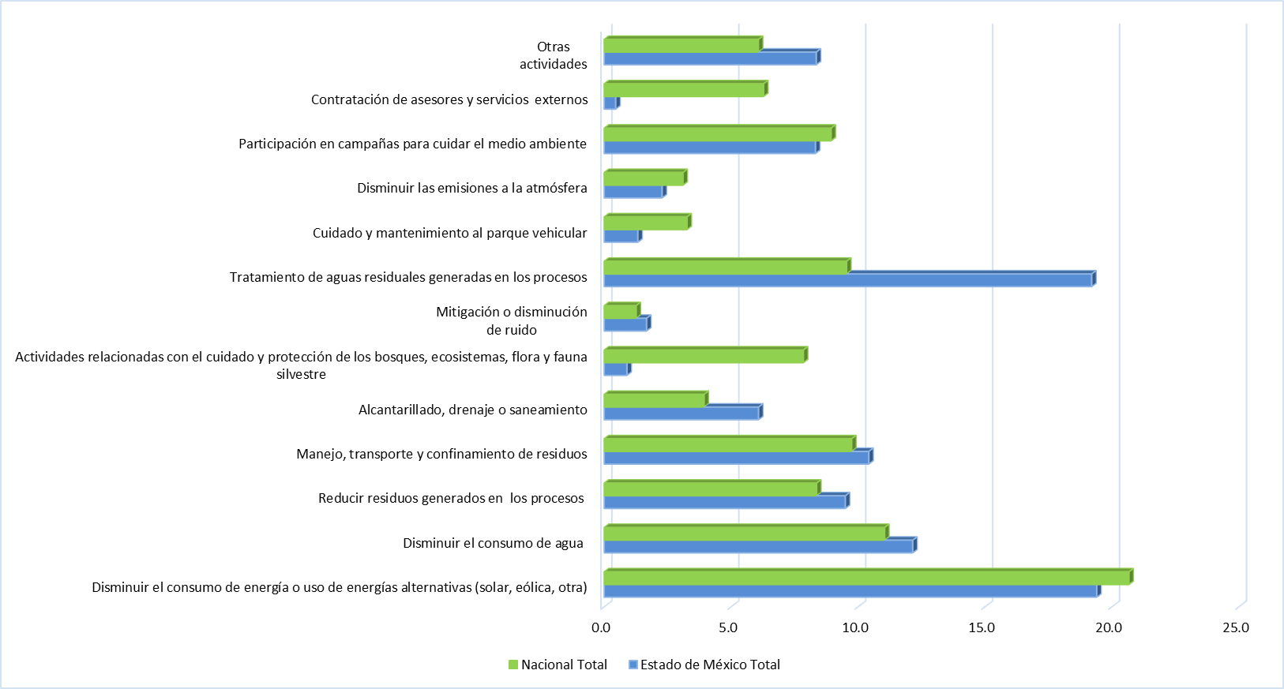

Fuente: Elaboración propia

Finalmente, el Edomex cuenta con diversos lineamientos en términos de regulación de residuos, los cuales se presentan a continuación en la tabla 3. Pese a que los lineamientos citados buscan optimizar la gestión integral de los residuos, aún existen áreas de oportunidad; especialmente en términos de articulación entre los agentes, de la exploración de nuevas alternativas de tratamiento y de la incorporación de tecnologías ambientales que propicien la mitigación de la problemática descrita.

**Tabla 3.** Principales instrumentos regulatorios en términos de residuos, aplicables en el Edomex

| Instrumento legal | Descripción |
| --- | --- |
| NTEA-023-SeMAGEM-RS-2021 | Norma técnica estatal ambiental, que establece las especificaciones para la prestación del servicio de recolección y traslado de residuos sólidos urbanos y de manejo especial, para el Estado de México (Poder Ejecutivo del Estado de México, 2022). |
| Ley General para la Prevención y Gestión Integral de Residuos | Tiene por objeto garantizar el derecho de toda persona al medio ambiente sano y propiciar el desarrollo sustentable a través de la prevención de la generación, la valorización y la gestión integral de los residuos peligrosos, de los residuos sólidos urbanos y de manejo especial; prevenir la contaminación de sitios con estos residuos y llevar a cabo su remediación (Secretaría de Gobernación, 2015) |
| Norma Oficial Mexicana NOM-161-SEMARNAT-2011 | Establece los criterios para clasificar a los Residuos de Manejo Especial y determinar cuáles están sujetos a Plan de Manejo; el listado de los mismos, el procedimiento para la inclusión o exclusión a dicho listado; así como los elementos y procedimientos para la formulación de los planes de manejo (Secretaría de Gobernación, 2013) |
| Código para la Biodiversidad del Estado de México | Instrumento legal para promover la conservación, la preservación, la rehabilitación, la remediación, el mejoramiento y el mantenimiento de los ecosistemas, la recuperación y restauración del equilibrio ecológico, la prevención del daño a la salud y deterioro a la biodiversidad y los elementos que la componen en su conjunto, la gestión y el fomento de la protección al medio ambiente y la planeación ambiental, el aprovechamiento y el uso sostenible de los elementos y recursos naturales y de los bienes ambientales, la internalización y la distribución en forma justa de los beneficios y costos derivados sustentados en proporcionar certidumbre a los mercados en el marco de las políticas establecidas para el desarrollo sostenible en el Estado (Poder Ejecutivo del Estado de México, 2006). |

Fuente: Elaboración propia con base en instrumentos regulatorios

**Discusión**

A pesar de la escasez de rellenos sanitarios en el Edomex, los 10 municipios con mayor contribución al PIB en dicha entidad federativa regularmente los emplean como destino de disposición final. Sin embargo, es importante considerar que los rellenos sanitarios cuentan con un tiempo de vida útil reducido, que existen limitantes para su uso (como la ubicación geográfica), que existen requerimientos básicos de infraestructura y condiciones de operación difíciles de cumplir, etc., por lo que se reafirma lo establecido por García *et al*. (2023), quienes plantean un conjunto de condiciones que enmarcan una serie de desventajas respecto al uso de los rellenos sanitarios.

Otro tema que amerita abordarse concuerda con lo establecido por Nepal *et al*. (2022), en términos de percepción de seguridad ya que en los 10 municipios con mayor aportación al PIB en el Edomex dichos indicadores deben atenderse. El alcance del presente texto no permite realizar inferencias o correlaciones, pero si evidencia los bajos niveles de reciclaje y de reúso en el proceso de producción por parte de las empresas en las zonas mencionadas, lo cual no favorece al desarrollo de ciudades limpias.

Es importante considerar que si bien la inversión para reducir los residuos generados en los procesos (tanto a nivel nacional como en el Edomex), generalmente tiene como propósito la disminución del consumo de energía o bien el uso de energías alternativas, es desafortunado que la inversión sea sumamente reducida en materia de participación en campañas para cuidar el medio ambiente. Sin embargo, este problema podría atenderse si se aborda la desorganización y el distanciamiento entre la administración pública y sociedad que plantean García *et al*. (2023).

Finalmente, se evidencia que existen áreas de oportunidad importantes en términos de una gestión apropiada de residuos, lo cual es consistente con lo expuesto por Toledo y Quintero (2022) y Zohoori y Ghani (2017), quienes indican que dicha situación prevalece en la mayoría de los países menos desarrollados.

**Conclusión**

El impacto económico asociado con los residuos en el Edomex es elevado, implica costos de recolección, tratamiento, etc. Por ello, la gestión adecuada de tales desechos es de vital importancia e incluso es cuestión de responsabilidad social.

Si bien la política pública establece criterios de protección ambiental mediante el establecimiento de barreras (cuotas) ésta aún es incipiente. El cobro de impuestos asociados con la generación y el tratamiento de los residuos no es suficiente, se necesita analizar e incorporar elementos en términos de eficiencia ambiental, tecnológicos, sociales, etc., a fin de atender diversas situaciones descritas en esta investigación, tal como el uso prácticamente exclusivo de rellenos sanitarios como sitios de disposición final de los residuos, así como el bajo índice de aprovechamiento de los desechos.

Finalmente, es vital contar con articulación entre los agentes involucrados en la problemática descrita. Se requiere la participación de los generadores de residuos (empresas, sociedad, etc.), así como la participación de los tres niveles de gobierno para diseñar soluciones robustas. De lo contrario, los registros asociados con la problemática expuesta presentarán el alarmante comportamiento que mantienen hasta ahora (o incluso más complejo).

**Futuras líneas de Investigación**

En complementación al presente trabajo, se considera importante realizar análisis relacionados con la generación de cero residuos. Para ello, se propone abordar como eje central a la economía circular (EC) ante la generación masiva de residuos. Podría explorarse el uso de aplicaciones informáticas como insumos para transitar a un modelo de EC mediante negocios de reparación y prolongación de vida de uso de residuos, por ejemplo.

Por otra parte, sería importante analizar mecanismos que fomenten la articulación entre los agentes que inciden en materia de residuos (generación, tratamiento, financiamiento, etc.), y, por ejemplo, explorar la interacción: gobierno, empresas y sociedad.

Finalmente, sería interesante analizar información procedente de la encuesta: Percepción sobre seguridad pública, que realiza el INEGI en México, a fin de conocer su relación con la generación y gestión de residuos en diversos entornos culturales y económicos.

**Referencias**

Banco Mundial [BM]. (2024). *Informe del Banco Mundial: Los desechos a nivel mundial crecerán un 70% para 2050, a menos que se adopten medidas urgentes.* https://www.bancomundial.org/es/news/press-release/2018/09/20/global-waste-to-grow-by-70-percent-by-2050-unless-urgent-action-is-taken-world-bank-report

García, M., Cervantes Z., Gómez, D., Gallego, A., García, P. y González, B. (2023). Gestión de los residuos sólidos en México: análisis cualitativo de los diagnósticos básicos: *Inter Disciplina*. *11*(30), 215-242. https://doi.org/10.22201/ceiich.24485705e.2023.30.81788

Gündogdu, S. y Walker, T. (2021). Why Turkey should not import plastic waste pollution from developed countries? *Marine Pollution Bulletin.* *171*(1), 1-4. <https://doi.org/10.1016/j.marpolbul.2021.112772>

Instituto de Información e Investigación Geográfica, Estadística y Catastral del Estado de México [IIIGECEM] (2021). *Índice Municipal de Actividad Económica*. [https://igecem.Edomex.gob.mx/sites/igecem.Edomex.gob.mx/files/files/ArchivosPDF/Productos-Estadisticos/Indole-Economica/PIB/IMAE_2021.pdf](https://igecem.edomex.gob.mx/sites/igecem.edomex.gob.mx/files/files/ArchivosPDF/Productos-Estadisticos/Indole-Economica/PIB/IMAE_2021.pdf) 04/04/23

Instituto Nacional de Estadística y Geografía [INEGI]. (2018). *Sistema de Clasificación Industrial de América del Norte 2018*. <https://www.inegi.org.mx/app/scian/>

Instituto Nacional de Estadística y Geografía [INEGI]. (2019). *Censos Económicos 2019*.  [https://www.inegi.org.mx/programas/ce/2019/](%20https://www.inegi.org.mx/programas/ce/2019/)

Instituto Nacional de Estadística y Geografía [INEGI]. (2021*). En el Estado México somos 16 992 418 habitantes: Censo de población y vivienda 2020*. <https://www.inegi.org.mx/contenidos/saladeprensa/boletines/2021/EstSociodemo/ResultCenso2020_EdMx.pdf>

Jiménez, N. (2017). El residuo: producto urbano, asunto de intervención pública y objeto de la gestión integral. *Cultura y Representaciones Sociales*, 11(22), 158-192.

Nepal M., Nepal, A., Khadayat M., Rai R., Shyamsundar P. y Somanathan E. (2022). Low-Cost Strategies to Improve Municipal Solid Waste Management in Developing Countries: Experimental Evidence from Nepal. *Environmental and Resource Economics,* *84*(1), 729-752. <https://doi-org.pbidi.unam.mx:2443/10.1007/s10640-021-00640-3>

Poder Ejecutivo del Estado de México. (03 de mayo de 2006). Decreto Nº 183 - Código para la Biodiversidad del Estado de México. *Periódico Oficial del Gobierno del Estado Libre y Soberano de México.* Tomo CLXXXI, No. 001

Poder Ejecutivo del Estado de México. (26 de enero de 2022). Norma Técnica Estatal Ambiental NTEA-023-SeMAGEM-RS-2021*.* *Periódico Oficial del Gobierno del Estado Libre y Soberano de México*. Tomo CLXIII, No. 16

Sánchez, M., Cruz, C., y Maldonado, E. (2019). Gestión de residuos sólidos urbanos en América Latina: un análisis desde la generación. *Revista Finanzas y Política Económica,* *11*(2), 321-336. http://dx.doi.org/10.14718/revfinanzpolitecon.2019.11.2.6

Secretaría de Gobernación. (01 de febrero de 2013). Gobierno de México. Norma Oficial Mexicana NOM-161-SEMARNAT-2011*.* *Diario Oficial de la Federación,* México.

Secretaría de Gobernación (22 de mayo de 2015). Gobierno de México. Ley General para la Prevención y Gestión Integral de los Residuos[LGPGIR]. *Diario Oficial de la Federación*, México, Tomo DCCXL, No. 17

Sistema Integral de Residuos del Estado de México [SIREM]. *Portal de Consulta* [*http://187.188.85.202:8095/consulta-sirem/*](http://187.188.85.202:8095/consulta-sirem/)

Toledo, C. y Quintero, C. (2022). Gestión de residuos sólidos urbanos en México: un caso de estudio desde la perspectiva organizacional. *Revista de Administración de Empresas.* *62*(3), 1-22. <http://dx.doi.org/10.1590/S0034-759020220302>

Zohoori, M. y Ghani, A. (2017). Municipal Solid Waste Management Challenges and Problems for Cities in Low-Income and Developing Countries. *International Journal of Science and Engineering Applications.* *6*(02), 39-48. http://dx.doi.org/10.7753/IJSEA0602.1002